第一章 引 言

随着现代技术的发展,恒定电流源的应用将十分重要，如机器人、工业自动化、卫星通信、电力通讯、智能化仪器仪表以及其它数字控制等方面都迫切需要应用恒定电流器件， 因此, 研究和开发恒流器件具有十分重要的意义。许多场合, 尤其是高精度测控系统需要高精度的电压源与电流源。微电子工艺的高度发展, 给我们提供了许多小型化、集成化的高精度电压源, 但电流源, 特别是工作电流大的高精度电流源仍需使用者自行设计实现。
恒流源是能够向负载提供恒定电流的电源 ,因此恒流源的应用范围非常广泛 ,并且在许多情况下是必不可少的。例如在用通常的充电器对蓄电池充电时 ,随着蓄电池端电压的逐渐升高 ,充电电流就会相应减少。为了保证恒流充电 ,必须随时提高充电器的输出电压 ,但采用恒流源充电后就可以不必调整其输出电压 ,从而使劳动强度降低 ,生产效率得到了提高。恒流源还被广泛用于测量电路中 ,例如电阻器阻值的测量和分级 ,电缆电阻的测量等 ,且电流越稳定 ,测量就越准确。
本论文主要概括了恒流源的基本概念，并设计出几种不同要求的恒流源，运用了SPCE061A单片机设计出新型数控恒流源，具有高稳定性和高灵敏性。对以往恒流源进行了改进创新。

第二章 基本恒流源电路

2.1恒流源基础知识
基本恒流源电路是恒流源电路的基本组成，是分析恒流源电路的基础。

2.1.1恒流源介绍
恒流源 ,是一种能向负载提供恒定电流之电路 .它既可以为各种放大电路提供偏流以稳定其静态工作点 ,又可以作
为其有源负载 ,以提高放大倍数 .并且在差动放大电路、脉冲产生电路中得到了广泛应用 .
过一定的论述 .然而 ,对各种恒流电路之对比分析 ,各自应用特点 ,以及需要改进的方面 ,还有待进一步研究 ,本文就来探
讨这些问题 .
2.1.2恒流源的原理和特点
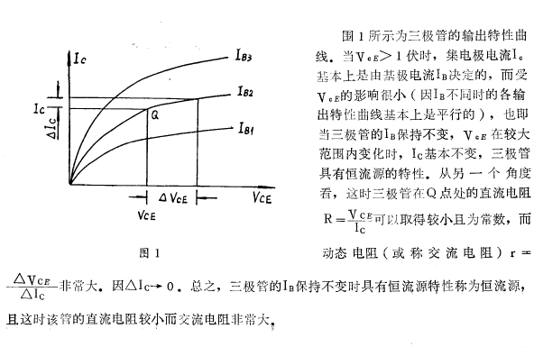
2.1.3恒流源的分类
一般而言 ,按照恒流源电路主要组成器件的不同 ,可分为三类 :晶体管恒流源、场效应管恒流源、集成运放恒流源 .下
面分别予以说明 .
2.1.3.1 晶体管恒流源
这类恒流源以晶体三极管为主要组成器件 ,利用晶体三极管集电极电压变化对电流影响小 ,并在电路中采用电流负
反馈来提高输出电流之恒定性 .通常 ,还采用一定的温度补偿和稳压措施 .其基本型电路如图2.1.3.1所示 .
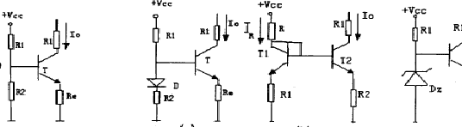
图2.1.3.1基本型电路 图2.1.3.2改进型电路

Ｒ1、Ｒ2分压稳定Ｂ点电位 ,Ｒｅ形成电流负反馈 ,输出电流Ｉ0=（Ｖｂ-ＶＢＥ）/Ｒｅ ≈Ｖｂ/Ｒｅ(ＶＢ>>ＶＢＥ) .且其等效内阻[4]为 :
ｒｉｎｔ=ｒｃｅ[1+ βＲｅ（Ｒｂ+ｒｂｅ+Ｒｅ）] （1）
式中ｒｃｅ为晶体管Ｔ集射极间电阻 ,一般为几十千欧以上 ;ｒｂｅ为晶体管Ｔ输入电阻 ,一般为几千欧左右 ;Ｒｂ=Ｒ1//Ｒ2.若设
Ｒｅ=5ｋΩ ,Ｒｂ=10ｋΩ ,晶体管参数ｒｃｅ=100ｋΩ , β =100,ｒｂｅ=2. 6ｋΩ .可得到
ｒｉｎｔ=100× 1+ 100× 5/（10+ 2. 6+ 5） =3ＭΩ
可见 ,只需几伏的工作电压 ,采用一个晶体管 ,其等效内阻是非常巨大的 .
为了减小温度变化对晶体管参数的影响进而影响输出电流的恒定性 ,可采用图2.1.3.2所示改进型电路 .图2.1.3.2(ａ)中 ,二极
管Ｄ作温度补偿 ,抵销温度变化对晶体管Ｔ参数Ｖｂｅ的影响 .为了更好地解决管子温度特性一致的问题 ,图2.1.3.2(ｂ)中 ,三极
管Ｔ1接成二极管的形式 .有时 ,为了减小电源电压波动对输出电流之影响 ,图2.1.3.2(ｃ)中采用了稳压管Ｄｚ进行稳压 .图2.1.3.2(ｂ)
中 ,流过基准电阻Ｒ的电流ＩＲ 与输出电流Ｉ0的关系[1]为 :Ｉ0/ＩＲ
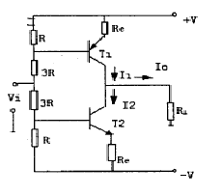
=Ｒ2/Ｒ1,故又称为比例电流源 .若令Ｒ1=Ｒ2或都为零 ,则Ｉ0=ＩＲ,称为镜像电流源 .若令Ｒ1=0,则可得到微安量级的输出电流 ,称之为微电流源 ,主要应用于需要提供微小偏流的场合 .有时 ,要实现输出电流可控 ,且极性可正可负的恒流源 ,可采用图2.1.3.3所示电路图 Ｖｉ为输入控制电压 ,三极管Ｔ1、Ｔ2参数一致 . 当Ｖｉ=0时 ,Ｉ1=Ｉ2,Ｉ0=0;
Ｖｉ>0时 ,Ｉ1<Ｉ2,Ｉ0<0;
Ｖｉ<0时 ,Ｉ1>Ｉ2,Ｉ0>0;
且由图2.1.3.3可得

V+Vi - VBE2 V-Vi -Vbe1 图2.1.3.3 双极性恒流源
I。= 4 I2 = 4
Re Re .

因而Ｉ0 =Ｉ1-Ｉ2= -Vi /2Rc.可见 ,输入控制电压Ｖｉ 实现了对输出电流Ｉ0极性与大小
的控制 .
2.1.3.2 场效应管恒流源
由场效应晶体管作为主要组成器件的恒流电路如图2.1.3.4所示 .
图2.1.3.4(ａ)中 ,Ｒ1、Ｒ2分压稳定Ｂ点电位 ,ＶＢ=Ｒ2·Ｖｃｃ\(Ｒ1+Ｒ2)
,而 ＶＧＳ=ＶＢ-ＩＤＲＳ, ,根
据公式[5]:
ＩＤ=ＩＤＳＳ( 1- ＶＧＳＶｐ)*2 （2）

可解得
ＲＳ=[Ｖｂ+|Ｖｐ| ( 1-IＤ/ＩＤＳＳ)] /ＩＤ
式中ＶＰ 表示为夹断电压 ,ＩＤＳＳ为饱和漏极电流 .也可以去掉电源辅助回路 ,变成一纯两端网络 ,电路如图2.1.3.4(ｂ)所示 ,
由图可得
ＶＧＳ=-ＩＤＲＳ
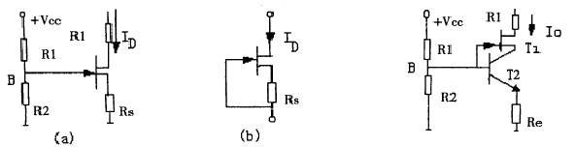
图2.1.3.4 场效应管恒流源 图2.1.3.5 改进型
对于场效应管恒流源的等效内阻 ,我们也不难导出
ｒｉｎｔ=ｒＤＳ( 1+ＳＲＳ) ( 3)
式中ｒＤＳ为场效应管漏源极间电阻 ,Ｓ为其跨导 .若设ｒＤＳ=100ｋΩ ,Ｓ =2ｍＡ/Ｖ ,Ｒｓ=5ｋΩ ,则ｒｉｎｔ=1.1ＭΩ .可见 ,其等效内阻也
是非常巨大的 .另外 ,从 ( 1)式与 ( 3)式还可以看到 ,将电阻Ｒｅ 或Ｒｓ 增大 ,晶体管恒流源内阻则趋于最大值 βｒｃｅ,而场效应管恒流源内阻会趋近于无穷大 .由此 ,采用较大负反馈电阻 ,场效应管恒流源会取得更好的等效内阻指标 .若将场效应管与晶体管配合使用 ,组成如图2.1.3.5所示电路 ,并辅之以温度补偿和稳压措施 ,则恒流效果会更佳 .图2.1.3.5中 ,设晶体管Ｔ2级等效内阻为ＲＳ,则
Ｒｓ=ｒｃｅ[1+βＲｅ(Ｒｂ+ｒｂｅ+Ｒｅ))代入公式 ( 3) ,可求得该恒流电路等效内阻
ｒｉｎｔ=ｒＤＳ{1+ｓ·ｒｃｅ[1+βＲｅ(Ｒｂ+ｒｂｅ+Ｒｅ) ]}
≈ｓ·ｒＤＳ·ｒｃｅ( 1+βＲｅ(Ｒｂ+ｒｂｅ+Ｒｅ))
可见 ,其等效内阻进一步增大 .
2.1.3.3 集成运放恒流源
若要扩大输出电流的取值范围 ,采用如图2.1.3.6所示的集成运放恒流源 .图2.1.3.6(ａ)中 ,稳压管Ｄｚ 进行稳压 ,Ｔ1栅流极小 ,输出恒流Ｉ0=Ｖｚ/Ｒ1,只要Ｔ2的参数允许 ,这种电路可输出几百ｍＡ以上的稳定电流 .有时 ,需要负载一端按地的场合 ,电路
如图2.1.3.6(ｂ)所示 ,输出恒流Ｉ0=Ｖ2/Ｒ2.假定运算放大器能供给 5ｍＡ以上的基流 ,晶体管 β >100,则Ｉ0可以超过 500ｍＡ .为防止运算放大器和晶体管进入饱和状态影响电路的正常工作 ,负载ＲＬ 取值不能过大 ,该电路适应于小负载大电流的场合 .
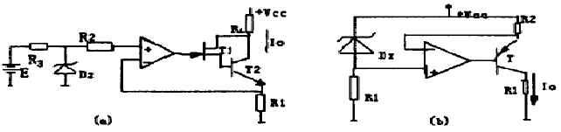

图2.1.3.6集成运放恒流源
在某种特殊情况下 ,需要实现两个电压的差值来控制输出电流 ,电路如图2.1.3.7所示 .很显然
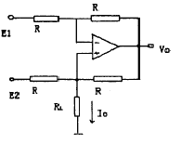
图2.1.3.7差动恒流源
2.2 总结各种恒流源特点
①由晶体管构成的恒流源 ,广泛地用作差动放大器的射极公共电阻 ,或作为放大
电路的有源负载 ,或作为偏流使用 ,也可以作为脉冲产生电路的充放电电流 ,由于晶
体管参数受温度变化影响 ,大多采用了温度补偿及稳压措施 ,或增强电流负反馈的深
度以进一步稳定输出电流 .
②场效应管恒流源较之晶体管恒流源 ,其等效内阻较小 ,但增大电流负反馈电
阻 ,场效应管恒流源会取得更好的效果 .且无需辅助电源 ,是一个纯两端网络 ,这种工作方式十分有用 ,可以用来代替任
意一个欧姆电阻 .通常 ,将场效应和晶体管配合使用 ,其恒流效果会更佳 .
③由于温度对集成运放参数影响不如对晶体管或场效应管参数影响之显著 ,由集成运放构成的恒流源具有稳定性
更好 ,恒流性能更高之优点 .尤其在负载一端需接地 ,要求大电流的场合 ,获得了广泛应用 .
④恒流源电路 ,既可以实现双极性控制 ,又可以实现差动控制 ,增强了其使用灵活性 .

2.3恒流源电路在实践中的应用

恒流源是能够向负载提供恒定电流的电源 ,因此恒流源的应用范围非常广泛 ,并且在许多情况下是必不可少的。例如在用通常的充电器对蓄电池充电时 ,随着蓄电池端电压的逐渐升高 ,充电电流就会相应减少。为了保证恒流充电 ,必须随时提高充电器的输出电压 ,但采用恒流源充电后就可以不必调整其输出电压 ,从而使劳动强度降低 ,生产效率得到了提高。恒流源还被广泛用于测量电路中 ,例如电阻器阻值的测量和分级 ,电缆电阻的测量等 ,且电流越稳定 ,测量就越准确。恒流源的设计方法有多种 ,最简单的恒流电路是 FET或恒流二极管 ,但其电流值有限且稳定度也较差。分别论述线性恒流源、开关恒流源和集成稳压器恒流源电路的结构原理及特点。

2.3.1采用集成运放构成的线性恒流源
电路构成如图2.3.1所示 ,两个运放 (一片 324)构成比较放大环节 , BG1、BG2三极管构成调整环节 , RL 为负载电阻 , RS为取样电阻 , RW为电路提供基准电压。工作原理 :如果由于电源波动使 Uin降低 ,从而使负载电流减小时 ,则取样电压 US必然减小 ,从而使取样电压与基准电压的差值 (US- Uref)必然减小。由于 UIA为反相放大器 ,因此其输出电压Ub=(R5/R4)×Ua 必然升高 ,从而通过调整环节使 US升高恢复到原来的稳定值 ,保证了 US的电压稳定 ,从而使电流稳定。当 Uin升高时 ,原理与前类同 ,电路通过闭环反馈系统使 US下降到原来的稳定值 ,从而使电流恒定。调整 RW,则改变 Uref,可使电流值在 0～ 4A之间连续可调。
IL=R2×Uref/[(R2+R3)×RS] 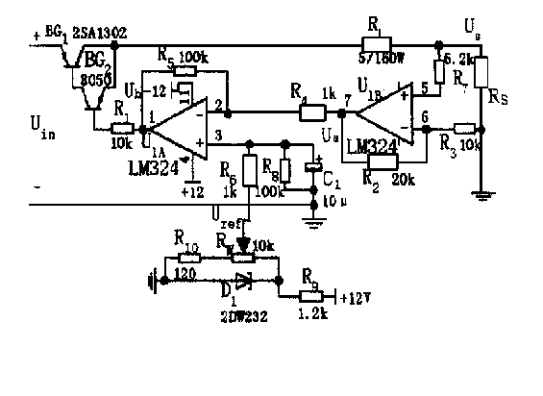图2.3.1 采用集成运放的线性恒流源
2.3.2采用开关电源的开关恒流源
电路构成如图2.3.2所示。 BG1为开关管 ,BG2为驱动管 , RL 为负载电阻 , RS为取样电阻 , SG35 24为脉宽调制控制器 , L1、E2、E3、E4为储能元件 , RW提供基准电压 Uref。 图2.3.2采用开关电源的开关恒流源工作原理 :减小开关器件的导通损耗和开关损耗是提高电路效率的关键。为此 ,器件选择饱和压降小、频率特性好的开关三极管和肖特基续流二极管。
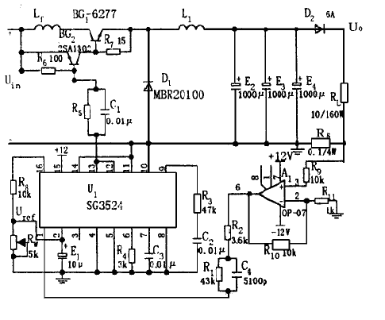
图 2.3.2 采用开关电源的开关恒流源

扼流圈 L1的磁芯上再绕一个附加线圈 ,利用电磁反馈降低开关三极管的饱和压降 ,并采用合理的结构设计 ,使电路的分布参数得到有效的控制。
当电源电压降低或负载电阻 RL 降低时 ,则取样电阻 RS 上的电压也将减少 ,则SG3524的 12、13管脚输出方波的占空比增大 ,从而使 BG1导通时间变长 ,使电压 U0回升到原来的稳定值。 BG1关断后 ,储能元件L1、E2、E3、E4保证负载上的电压不变。当输入电源电压增大或负载电阻值增大引起 U0增大时 ,原理与前类同 ,电路通过闭环反馈系统使 U0下降到原来的稳定值 ,从而达到稳定负载电流 IL 的目的。
2.3.3采用集成稳压器构成的开关恒流源
电路构成如图2.3.3所示。MC7805为三端固定式集成稳压器 ,RL 为负载电阻 ,RW为可调电阻器。
工作原理 :固定式集成稳压器工作在悬浮状态 ,在输出端 2和公共端 3之间接入一电位器 RW,从而形成一固定恒流源。调节RW,可以改变电流的大小 ,其输出电流为 :IL=( Uout/RW) +Iq式中 Iq 为 MC7805的静态电流 ,小于 10m A。当 RW较小即输出电流较大时 ,可以忽略 Iq。当负载电阻 RL 变化时 ,MC7 8 05用改变自身压差来维持通过负载的电流不变。
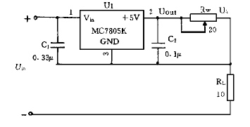
图2.3.3 采用集成稳压器构成的开关恒流源采样电位器
RW 的确定 :RW 的值可由 RW=Uout/IL 确定。因 Uout=5 V,IL=0.5～ 2A,因此确定的取值范围为2.5～ 10Ω。
输出电压和负载变化范围的确定 :根据设计要求 ,本例的输出电压 U0=10V。由于恒流源的输出电流可调范围为 0.5～ 2A,因此相应的负载变化范围为 5～ 20Ω。
以上几种恒流源结构简单 ,可靠性高 ,调整方便 ,在科研中已得到了应用。其中线性恒流源适用于蓄电池的恒流放电 ,开关恒流源适用于蓄电池的恒流充电 ,集成稳压器构成的恒流源适用于电阻测量等。
2. 4单片机控制的数控直流恒流源
采用凌阳16位SPCE061A单片机。此单片机功能较强、兼容性好、性价比高；具有体积小、集成度高、易扩展、可靠性高、功耗小以及具有较高的数据处理和运算能力，系统最高时钟频率可达49MHz，运行速度快；详细软硬件设计,系统的系统框图如图2.4.1，
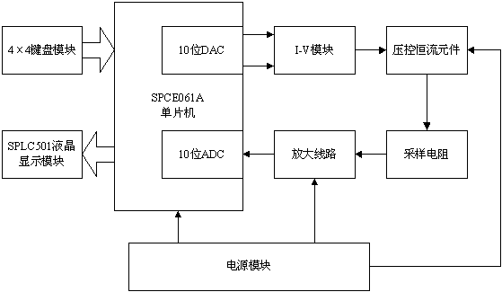 系统工作原理为：当有键盘按键对电流值进行预置时，SPCE061A单片机把所预置的数值送到液晶显示器显示，同时作为电流源的给定值，并输出相应的数字信号，通过D/A转换，使数字信号变成模拟电流信号，此电流信号经I/V模块转换成相应的电压信号，此电压信号经过压控恒流元件场效应管IRF640来产生相应的电流值，场效应管的漏极电流即为恒流源的实际输出电流。场效应管的漏极电流近似于源极电流，源极电流经过采样电阻后转化为电压信号，凌阳SPCE061A单片机采集此信号,作出相应的调整处理后输出显示，作为电流源的自测表的输出值。系统的硬件连接图如图2.4.2。
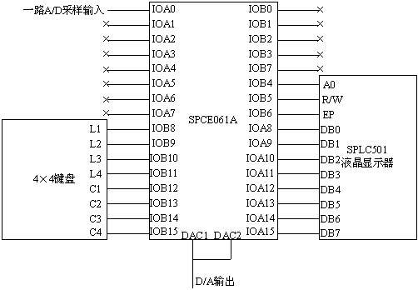
图2.4.2 系统硬件连接图
如图2.4.1，本系统硬件电路主要包括：凌阳SPCE061A单片机最小系统、键盘与显示电路、I-V模块、压控恒流源电路、电源电路等。下面分别说明各个电路模块。
（1）数模、模数转换器设计
根据系统要求计算，D/A最少必须达到11位。凌阳单片机SPCE061A内部集成有两个10位D/A和七路10位A/D可供使用。10位D/A的精度是1/1024，而题目要求输出电流2A的时候步进值为1mA,即精度至少为1/2000。考虑到SPCE061A有两个内部集成的10位电流型输出D/A，若把两个10位D/A并联使用，步进时交替加1或减1，则精度可达到1/2048，即相当于一个11位D/A的精度，完全满足要求，又节约了外部硬件资源，可大大提高整个系统的性价比。
（2）压控恒流源电路设计
压控恒流源是系统的重要组成部分，它的功能是用电压来控制电流的变化，由于系统对输出电流大小和精度的要求比较高，所以选好压控恒流源电路显得特别重要。
采用如下电路：
电路原理图如图2.4.3所示。该恒流源电路由运算放大器、大功率场效应管Q1、采样电阻R2、负载电阻RL等组成1、硬件设计

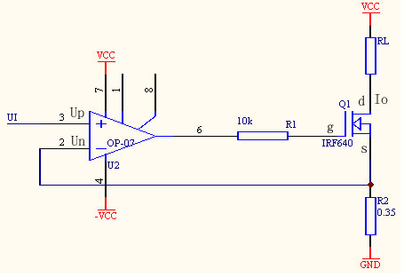
图2.4.3 压控恒流源原理图
电路中调整管采用大功率场效应管IRF640。采用场效应管，更易于实现电压线性控制电流，既能满足输出电流最大达到2A的要求，也能较好地实现电压近似线性地控制电流。因为当场效应管工作于饱和区时，漏电流Id近似为电压Ugs控制的电流。即当Ud为常数时，满足：Id=f（Ugs），只要Ugs不变，Id就不变。在此电路中，R2为取样电阻，采用康铜丝绕制（阻值随温度的变化较小），阻值为0.35欧。运放采用OP-07作为电压跟随器，UI=Up=Un，场效应管Id=Is(栅极电流相对很小，可忽略不计) 所以Io=Is= Un/R2= UI/R2。正因为Io=UI/R2，电路输入电压UI控制电流Io，即Io不随RL的变化而变化，从而实现压控恒流。
同时，由设计要求可知：由于输出电压变化的范围U〈=10V，Iomax=2A,可以得出负载电阻RLmax=5欧。
（3）键盘显示电路设计
键盘采用普通的4×4矩阵式键盘，共有16个按键。本系统采用凌阳128×64点阵式SPLC501液晶显示模块。这种显示方式非常直观，用户可以从显示器上看到很友好的界面，而且点阵式LCD的显示内容非常灵活，用户可以同时从显示器上看到汉字提示和两个电流值：其一为预先设定的电流值，即期望值；其二为输出电流的实测值。正常工作时两者相差很小。一旦出现偏差较大的状况，在一定范围内系统能自动调整，使误差满足精度要求。由于SPLC501液晶模组的资料在凌阳大学网站可以下载到，这里不再赘述。
（4）电源电路设计
本系统对电源有较高的要求。设计电源时既要保证电源的高稳定度，也要保证电源能输出大于2A的电流，故本系统采用三级管1264来扩流而且在使用电源时必须充分考虑电源的效率。电源电路如图2.4.4所示，此电源电路采用了LM317和LM337，其输出电压是连续可调的，输出电压调到为＋15V和－15V来供给硬件电路使用，其中－15V的电源是供运放使用的，不需要扩流；而＋15V的电源的负载电流要求不低于2A，所以采用三级1264来扩流。另外用LM7805产生＋5V的电压供凌阳SPCE061A单片机使用。
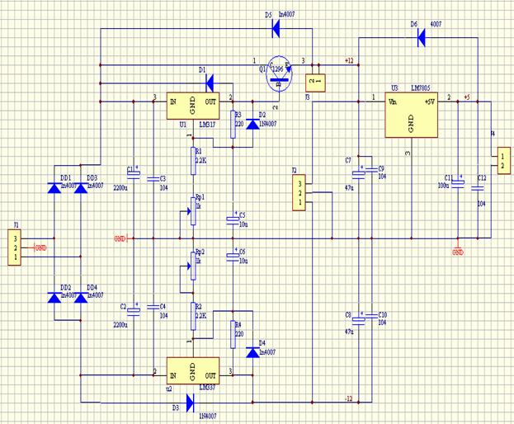

图 2.4.4

2、软件设计
首先初始化系统，即凌阳SPCE061A单片机系统的初始化，液晶显示器显示欢迎界面"数控恒流源 HuaQiao University"，D/A 、A/D模块的初始化；系统默认设定值1000mA；然后凌阳SPCE061A单片机便不停地进行键盘扫描，根据扫描得到的键值进行相应地操作，见图2.4.5主程序流程图。
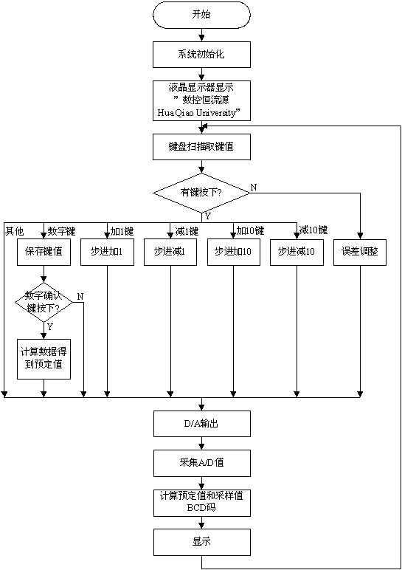
图2.4.5 主程序流程图
2、测试方法
将各个模块连接，然后进行预设电流值和实际输出电流值对比测试，记录两者之间的偏差，并进行软件修正。
3、误差测量（单位：mA）
（1） 负载为1欧姆
测量数据如表2.4.1。
表2.4.1 负载为1欧姆时的测量数据
预设电流值 | 实际输出电流值 | 绝对误差 | 相对误差 %
0 | 0.0001 | 0.0001 | 0
234.0 | 230.256 | 3.744 | 0.41
546.0 | 541.667 | 4.333 | 0.12
702.0 | 702.333 | 0.333 | 0.24
858.0 | 862.778 | 4.7788 | 0.44
1287.0 | 1295.888 | 8.888 | 0.61
1677.0 | 1675.667 | 1.333 | 0.11
1996.8 | 1995.333 | 1.467 | 0.04
（2） 负载为5欧姆
测量数据如表2.4.2
表2.4.2 负载为5欧姆时的测量数据
预设电流值 | 实际输出电流值 | 绝对误差 | 相对误差 %
0 | 0.0001 | 0.0001 | 0
234.0 | 232.256 | 1.744 | 0.43
546.0 | 540.667 | 0.667 | 0.11
702.0 | 700.333 | 1.667 | 0.24
858.0 | 861.778 | 3.778 | 0.41
1287.0 | 1294.888 | 7.888 | 0.61
1677.0 | 1674.667 | 2.333 | 0.14
1996.8 | 1997.667 | 0.867 | 0.04
（3） 负载为10欧姆
测量数据如表2.4.3。
表3.3 负载为10欧姆时的测量数据
预设电流值 |  | 实际输出电流值 | 标准误差 |  | 相对误差 %
0 | 0.0001 |  |  | 0.0001 |  | 0
234.0 | 231.256 |  |  | 2.744 |  | 0.43
546.0 | 545.667 |  |  | 0.333 |  | 0.12
702.0 | 701.333 |  |  | 0.667 |  | 0.21
858.0 | 861.778 |  |  | 6.13 |  | 0.44
1287.0 | 1294.888 |  |  | 7.88 |  | 0.61
1677.0 | 1676.667 |  |  | 0.333 |  | 0.11
1996.8 | 1997.333 |  |  | 0.533 |  | 0.04
3、目标值测量
测试数据表如表3.4和表3.5，其中为表3.4基本要求部分测试，表3.5为发挥部分测试。
测试记录中的I和V分别为流过负载电阻RL的实测电流值和RL两端电压值。如图3.1。
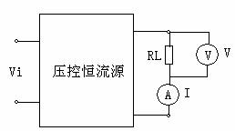
图2.4.6 压控恒流源测试
表2.4.4 基本要求部分测试数据
设计要求 | 测试项目与指标 | 测试记录
1 、输出电流范围： 200mA ～ 2000mA | 给定值 =200 mA | I=200.1 mA ( 当 I=200mA 时给定值 = 199 mA)
1 、输出电流范围： 200mA ～ 2000mA | 给定值 =2000 mA | I=1998.7mA ( 当 I=2000 mA 时给定值 =2001 mA)
2 、可设置并显示输出电流给定值，要求输出电流与给定值偏差的绝对值≤给定值的 1 ％ +10 mA | 给定值 =200 mA | I=201.5 mA
2 、可设置并显示输出电流给定值，要求输出电流与给定值偏差的绝对值≤给定值的 1 ％ +10 mA | 给定值 =2000 mA | I=1998.8mA
3 、具有“ + ”、“ - ”步进调整功能，步进≤ 10mA | 1000mA 时，“ + ” 步进 | Δ I=1mA
3 、具有“ + ”、“ - ”步进调整功能，步进≤ 10mA | 1000mA 时，“ - ” 步进 | Δ I=1mA
4 、改变负载电阻，输出电压在 10V 以内变化时，要求输出电流变化的绝对值≤输出电流值的 1 ％ +10 mA | 给定值 =2000mA V=2V | I= 1998.9mA
4 、改变负载电阻，输出电压在 10V 以内变化时，要求输出电流变化的绝对值≤输出电流值的 1 ％ +10 mA | 给定值 =2000 mA V=10V | I=1998.3 mA
5 、纹波电流≤ 2mA | 给定值 =2000 mA V=10V | Δ I=0.2mA Δ V=1.1mV
6 、自制电源 | 电源输入为 220V ， 50Hz | 输出电压值 : 双电源 10 到 16V 、＋ 5V
表2.4.5 发挥部分测试数据
设计要求 | 测试项目与指标 | 测试记录
1 、输出电流范围： 20mA ～ 2000mA | 给定值 =20mA | I=20.3mA ( 当 I=20 mA 时给定值 =19mA)
1 、输出电流范围： 20mA ～ 2000mA | 给定值 =2000mA | I=1998.9mA ( 当 I=2000 mA 时给定值 =2002 mA)
2 、步进 1mA | 1000mA 时，“ + ” 步进 | Δ I= 1mA
2 、步进 1mA | 1000mA 时，“ - ” 步进 | Δ I= 1mA
3 、测量误差的绝对值≤测量值的 0.1 ％ +3 mA | 给定值 =20 mA | I=20.5mA
3 、测量误差的绝对值≤测量值的 0.1 ％ +3 mA | 给定值 =2000 mA | I=1998.7mA
4 、改变负载电阻，输出电压在 10V 以内变化时，要求输出电流变化的绝对值≤输出电流值的 0.1 ％ +1 mA | 给定值 =2000 mA V=2V | I= 1999.5mA
4 、改变负载电阻，输出电压在 10V 以内变化时，要求输出电流变化的绝对值≤输出电流值的 0.1 ％ +1 mA | 给定值 =2000 mA V=10V | I=1998.8mA
4 、纹波电流≤ 0.2mA | 给定值 =2000 mA V=10V | Δ I= 0.21 mA

第三章 结 论

线性恒流源、开关恒流源，可靠性高 ,调整方便 ,在科研中已得到了应用。其中线性恒流源适用于蓄电池的恒流放电 ,开关恒流源适用于蓄电池的恒流充电 ,集成稳压器构成的恒流源适用于电阻测量等。SPCE061A单片机作为中央控制器，本系统有功能强、性能可靠、体积小、电路简单的特点。本系统最小可步进1mA ,精度也比较高.输出电流范围较宽.，硬件部分中采样电阻的热稳定性要较好，硬件中的核心模块为压控恒流源，其核心元件采用场效应管其性能和稳定性均高于三极管。

